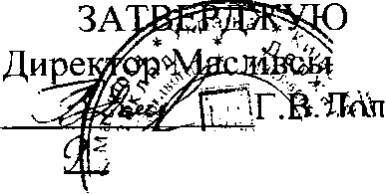

Маслівський аграрний технікум ім.П.Х.Гаркавого

Білоцерківського національного аграрного університету

ЗАТВЕРДЖУЮ

В.о.директора Маслівського АТ

_______________В.М.Коломієць

«______» _______________20___р.

ПОЛОЖЕННЯ

ПРО НАВЧАЛЬНО-ВИХОВНУ

КОМІСІЮ

Загальні положення
      - Навчально-виховна комісія створюється на відділеннях на підставі Положень про виховну роботу, про організацію навчального процесу в навчальному закладі та даного Положення.
      - До складу навчально-виховної комісії входять:
- голови циклових комісій (за фахом);
- куратори навчальних груп відділення;
- старости навчальних груп відділення.
  - Керівництво роботою навчально-виховної комісії здійснює завідувач відділення.
  - Склад навчально-виховної комісії затверджується заступником директора.
  - Зміни до складу навчально-виховної комісії подаються у вигляді письмових пропозицій, які розглядаються на засіданні навчально- виховної комісії.
  - Термін дії затвердженого складу навчально-виховної комісії - протягом поточного навчального року.

Мета діяльності навчально-виховної комісії
1. Навчально-виховна комісія функціонує з метою:
- систематичного аналізу результатів місячних атестацій знань вмінь студентів та відвідування занять;
- аналізу успішності екзаменаційних сесій;
- аналізу причин відрахування;
- здійснення контролю за використанням часу студенті самостійною роботою;
- забезпечення виконання студентами своїх обов'язків;
- захисту прав студентів;
- посилення участі студентів у громадському житті груп, відділень, навчального закладу;
- сприяння гармонійному розвитку особистості.

Сфера діяльності навчально-виховної комісії
Діяльність навчально-виховної комісії здійснюється на рівні відділення.

Організація роботи навчально-виховної комісії
- Навчально-виховна комісія проводить свою роботу щомісяця у плані відображаються найголовніші питання навчальної та виховної роботи.
- Органом навчально-виховної комісії - комісія, яка правомочною за умови участі в її роботі не менше половини зі затвердженого складу комісії.
- Засідання навчально-виховної комісії проводяться згідно з планом роботи, але не менше одного разу на місяць. У разі необхідності скликаються позачергові засідання навчально-виховної комісії.
- Навчально-виховна комісія є постійно діючим органом.
- Внутрішня структура навчально-виховної комісії складається секторів, які охоплюють своєю діяльністю окремі ділянки навчально-виховного процесу:
- навчальний сектор (аналіз успішності студентів навчальних груп відділення, прогнозування, заходи щодо поліпшення показників успішності);
- дисциплінарний сектор (урахування й аналіз відвідування навчальних занять студентами, профілактика порушень дисципліни, застосування стягнень до порушників);
- виховний сектор (допомога студентам груп нового набору в період адаптації, застосування виховних заходів до студентів "групи ризику", виявлення зазначених студентів, робота в гуртожитках тощо);
- сектор громадської роботи та громадських зв'язків.
- Розподіл складу навчально-виховної комісії за відповідними секторами здійснюється на першому засіданні комісії.
Функції та повноваження навчально-виховної комісії
Навчально-виховна комісія:
- організовує виконання рішень комісії; підтримує ініціативи студентів і викладачів щодо вдосконалення системи виховання, заохочення творчих пошуків, дослідно-експериментальної роботи;
- вносить пропозиції директору щодо стимулювання найбільш обдарованих і талановитих студентів;
- розглядає пропозиції, скарги, зауваження студентів і педагогічних працівників, які стосуються навчально-виховного процесу та при необхідності виносять ці питання на розгляд адміністративної ради навчального закладу;
- висуває своїх представників для участі в роботі органів громадського самоврядування;
- обговорює питання організації навчання, діяльності і дозвілля студентського колективу;
- запрошує представників адміністрації навчального закладу для обговорення стану та перспектив роботи груп відділення;
- організовує громадський контроль за дотриманням студентами відділення правил внутрішнього розпорядку коледжу;
- розглядає пропозиції про застосування до студентів дисциплінарних заходів впливу, а також пропозиції про виключення студентів з навчального закладу і, при наявності підстав, порушує клопотання перед адміністративною радою про його подальше перебування в навчальному закладі;
- перевіряє медичні довідки та інші документи, подані студентами в підтвердження поважності своєї відсутності на навчальних заняттях;
- викликає на засідання батьків студентів, які порушують дисципліну;
- перевіряє стан мешкання студентів у гуртожитках і дотримання ними відповідних обов'язків;
- залучає до роботи в групах представників соціальних служб;
- висуває представників для контролю проведення екзаменаційних сесій та ліквідації академічних заборгованостей студентами.

Звітність навчально-виховної комісії
- Засідання навчально-виховної комісії протоколюється, рішення приймаються простою більшістю голосів.
- Нормативна документація навчально-виховної комісії:
- Положення про навчально-виховну комісію;
- Положення про організацію навчального процесу в навчальному закладі;
- законодавчі та нормативні акти в галузі освіти;
- Положення про семестровий контроль;
- Положення про порядок переведення, відрахування та поновлення студентів вищих навчальних закладів;
- Положення про академічні відпустки та повторне навчання у вищих закладах освіти.
  - Результати роботи навчально-виховної комісії за місяць оформляються протоколом засідань і є основою для наказів.
  - За підсумками роботи за семестр та за навчальний рік навчально-виховна комісія складає звіт.

СХЕМА

внутрішнього устрою навчально-виховної комісії
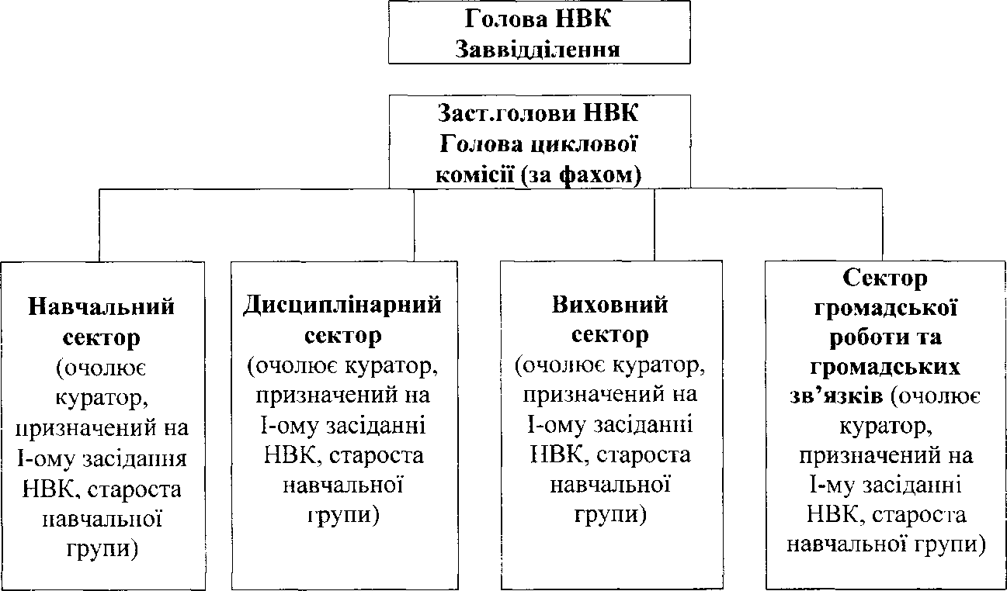

Розглянуто і схвалено на засіданні
педагогічної ради
Протокол № _____________

